Línea de producción de puerta y ventana de PVC /WPC
◆Diagrama de flujo de procesamiento
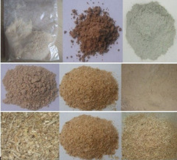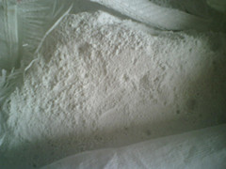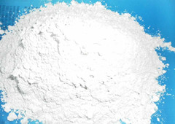
Madema en povo PVC en polvo Caco3 Otros agentes

Mezclado de acuerdo a la cierta proporción de la fórmula
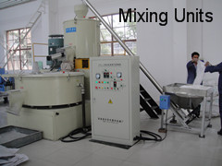
Extrusión

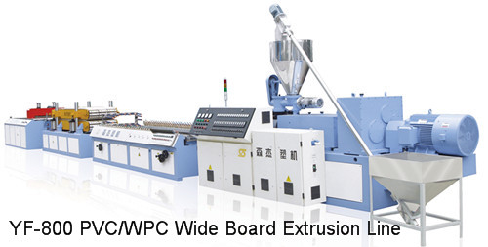

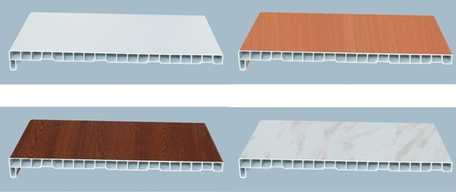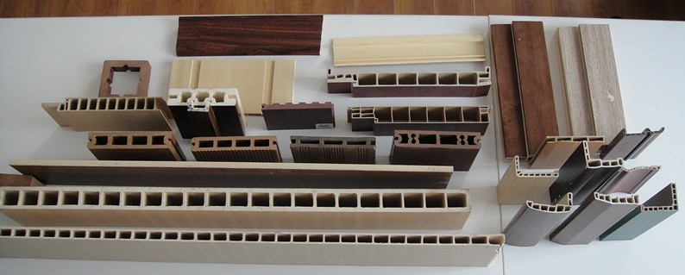
Varios ventana de PVC Varias placas de la puerta de PVC / WPC

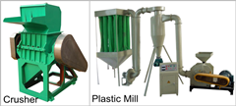
Los residuos se pueden ser 100% reciclado después de triturado y molido
◆Composición de taller y equipo necesario
NO. | Nombre | Equipo | Potencia | Cantidad | Aplicación
1 | Taller de mezcla | Unidad de mezclado |  | 1 | Mezcla de materias primas por la fórmula, criba de vibración para eliminar escoria
1 | Taller de mezcla | Trituradora de plástico |  | 1 | Los desechos se romperá en pedazos
1 | Taller de mezcla | Molino de plástico de alta velocidad |  | 1 | Trozos molino al poder para reciclar
2 | Taller de extrusión | Línea de extrusion de placas anchas de PVC/WPC de serie YF |  | 1 | Se toma el poder mezclado en tablero de la puerta de remate por el dispositivo de la protuberancia y moldes
2 | Taller de extrusión | Molde |  | 1
3 | Taller de impresión | Máquina laminadora |  | 1 | Tratamiento de superficies
◆Especificación de la máquina
1. Unidad de mezcla
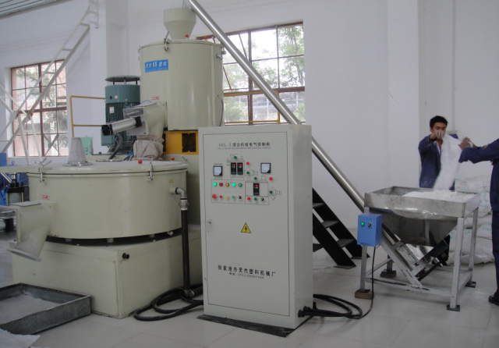

2. Trituradora de plástico
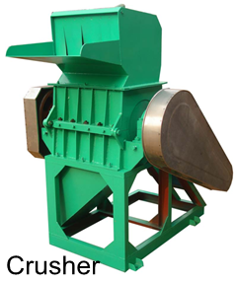

3. Molino de plástico
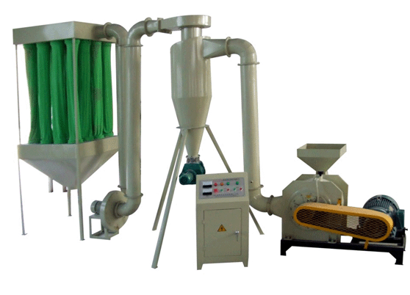

4. Línea de extrusion de placas anchas de PVC/WPC de serie de YF
Esta línea se compone de alimentador de resorte, extrusora principal, tanque conformación al vacío, remolque YF, cortadora, apilador.
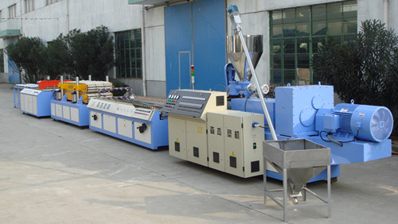
- Alimentador de resorte de plástico de serie TS
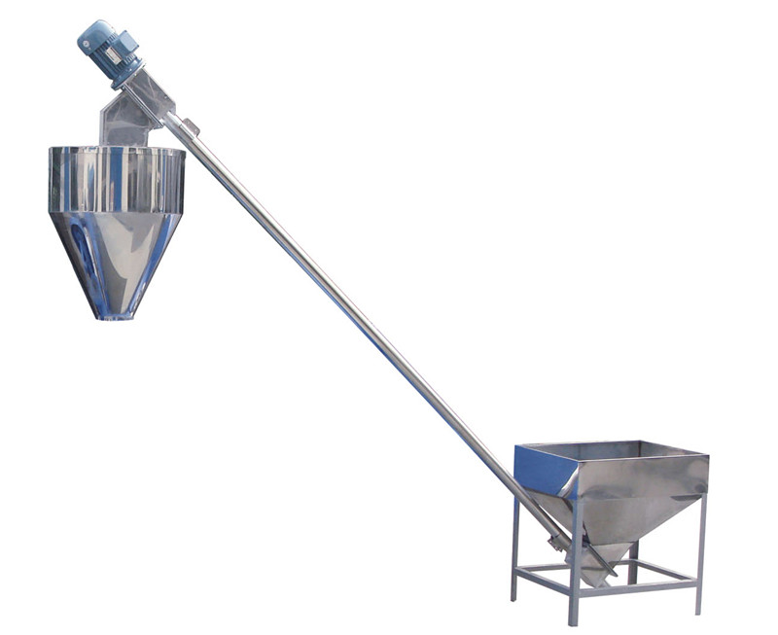
2) Extrusora principal
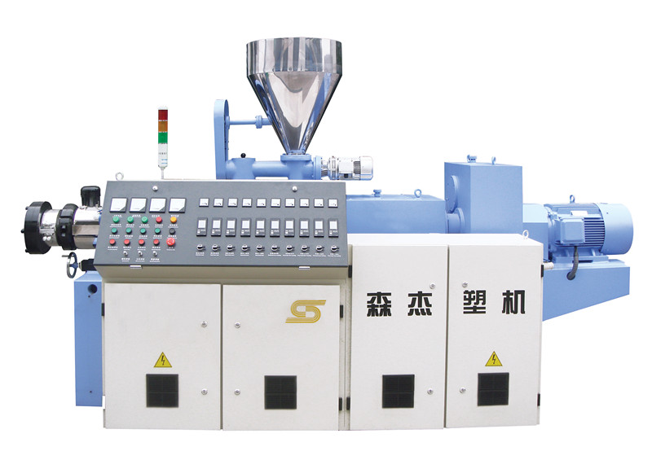
3) Caja de la formación de vacío
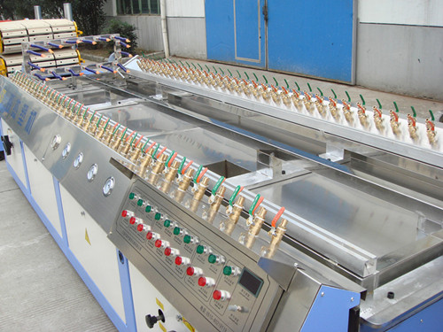

4) Remolque YF-800
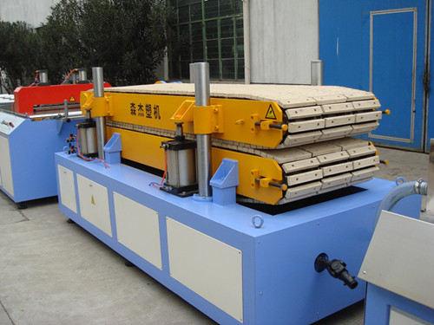
- Cortadora
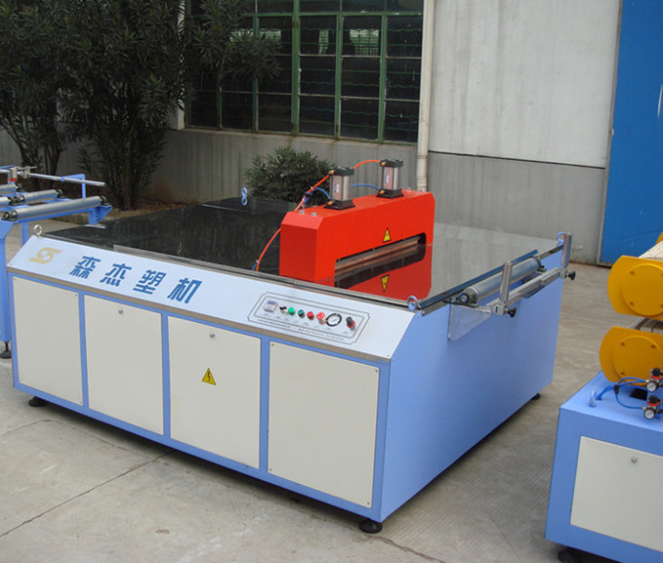
- Apilador automático
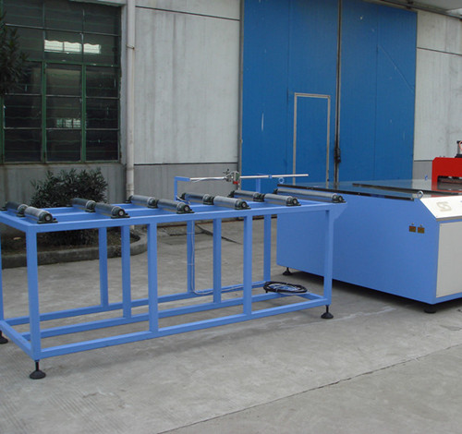

- Molde de placas de puerta de PVC/WPC y ventana de PVC
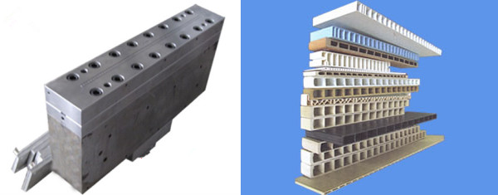

6. Máquina laminadora de placas de ventana y puerta de PVC
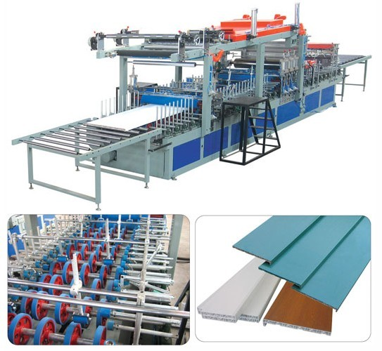


WUXI SENJIE PLASTIC MACHINERY CO., LTD
Address: NO.61 Renmin East Road, Yangshi Luoshe Town, Wuxi City, Jiangsu, China.
Tel: 0086-510-8021 9119 Mobile: 0086 13915229945 Fax: 0086-510-8021 9159
Attn: Sherry Wang E-mail: wxsenjie@gmail.com Website: www.sjsjcn.cn

